Bogaert
Gedicht van de Week
week 03- 2026

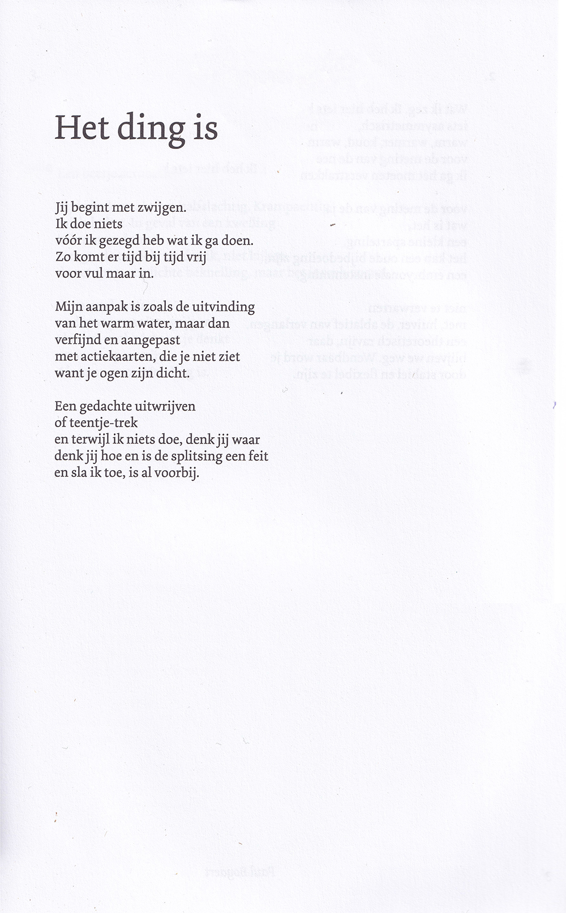

Een eigentijds gedicht, het eerste van een drietal onder de titel “Het ding is”.
Het is van de hand van Paul Bogaert (geb.1968). Hij won in 2010 de Herman de Coninckprijs en in 2011 de driejaarlijkse Vlaamse Cultuurprijs Poëzie.
De titel verwijst naar het naakte zijn van zaken, maar is tevens een verwijzing naar een veelgebruikt anglicisme.
Het gedicht doet surrealistisch aan. Op magische wijze wordt tijd geschapen die ruimte geeft aan gedachten en uiteindelijk “is al voorbij”. Het is een poging tot ordening die uitloopt op een splitsing. Die is fysiek van de ander die de ogen dicht heeft, mogelijk ook een verwijzing naar natuurwetenschap. Maar zoals Bogaert op zijn eigen site zegt “Het klopt. Nooit helemaal”.
Het gedicht is overgenomen uit “DW B” september 2025.

